**Introduktion till elektroniken**

LABORATION 4, HALVLEDARE

Laborationsansvariga: Adam Lagerberg, Adina Valjakka, Oskar Persson

Utskriftsdatum: 2021-03-16

Laboranter: _________________________ _________________________

Godkänd:______________

# Syfte

Denna laboration syftar till att ge laboranten möjlighet att, med experimentella metoder, bekanta sig med dioder och bipolära transistorer. Samtidigt kommer elläran och komponentmärkning att repeteras. Dessutom ska studenten lära sig att hitta relevanta uppgifter i datablad.

# Genomförande

Samtliga laborationer i kursen utförs i grupper om två studenter, i undantagsfall en, men aldrig tre. Försök arbeta parallellt så att t ex en mäter och en skriver för att behålla lite tempo genom laborationen.

Det kan vara bra att ha anteckningar och utdelad litteratur till hands.

OBS! i denna labb använder du spänningsaggregatet i labbsalen och då får din spänningsförsörjningskrets från labb-lådan inte vara inkopplad samtidigt!!

**Komponenter:**

Komponenter att behålla efter laborationen (kan behövas i senare laborationer):

Resistanser (Vissa finns i din låda, vissa finns i labsalen):   
220 Ω, 270 Ω, 470 Ω, 820 Ω, 1 kΩ, 10 kΩ, 100 kΩ, samt ytterligare efter behov/tillgång i salen.

1 st Likriktardiod 1N4004  
1 st Schottkydiod BAT42  
1 st Zenerdiod 5,1 V   
2-3 st transistor BC547B  
Potentiometer 4,7 kΩ

Övriga komponenter ska finnas i din låda (bla labb-däck, lysdioder, resistorer, skjutströmställare, kopplingstrådar, multimeter.)

# Redovisning

Redovisning sker genom uppvisande av resultat för laborationsansvarig (vid markerade avsnitt).

# Lysdiod

Plocka fram motstånd enligt tabellen nedan och kontrollera med hjälp av färgkoden att du hittade rätt motstånd i lådan. Genom att alltid läsa av färgkoden kommer du enklare att lära dig alla värden innan tentan, så fortsätt med detta även i kommande uppgifter.

Koppla upp nedanstående koppling. Använd det vanliga spänningsaggregatet som spänningskälla. Använd den **varierbara utgången** och ställ in strömbegränsningen på ca 0,1 A (med kortsluten utg. Se laboration 1)

Mät, med olika motståndsvärden enligt tabellen, spänningen över R2 samt spänningen över lysdioden. Beräkna sedan strömmen genom dioden (som är samma som strömmen genom R2).

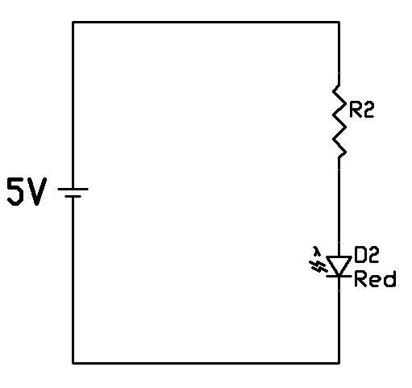

|  |  |  |  |
| --- | --- | --- | --- |
| **Motstånd** | **UR2** | **ID2** | **UD2** |
| 820 W |  |  |  |
| 470 W |  |  |  |
| 220 W |  |  |  |

Det bör framgå av tabellen att lysdioden är en olinjär komponent, d v s spänningen är inte proportionell mot strömmen.   
Oavsett ström är spänningen över lysdioden ca: ___________

Beräkna vilket motstånd du behöver för att få 10 mA genom dioden. Redovisa din beräkning nedan.

Koppla in beräknat motstånd (det närmaste du hittar) och verifiera beräkningen.

Sänk tillfälligt spänningen från aggregatet. Vid vilken spänning slutar dioden helt att lysa? _______

Vilken ström går det då genom dioden? __________   
  
Justera spänningen till 5 V och vänd på lysdioden, så att katoden kopplas mot plus. (Observera dock att lysdioder inte får utsättas för mer än 5 V i backriktningen.) Vad händer?  
  
______________________

# Likriktardiod

Modifiera föregående koppling så att likriktardioden 1N4004 ersätter lysdioden och fyll i tabellen nedan.

|  |  |  |  |
| --- | --- | --- | --- |
| **Motstånd** | **UR** | **ID** | **UD** |
| 820 W |  |  |  |
| 470 W |  |  |  |
| 220 W |  |  |  |

Det bör framgå av tabellen att likriktardioden på många sätt liknar en lysdiod, men framspänningsfallet räcker inte för att likriktardioden ska lysa.   
  
Sänk tillfälligt spänningen från aggregatet. Vid vilken spänning slutar dioden i princip att leda ström? (Vilket du ser på att spänningen över motståndet närmar sig 0.)  
_________________

Det framgår att dioden har en spärrspänning som måste övervinnas innan den leder ström i framriktningen.

Studera databladet för 1N4004 som du hittar genom att googla på beteckningen 1N4004, eller titta i Canvas. Strömbegränsa nätaggregatet så att du får ut precis så mycket ström som dioden tål i genomsnitt (oftast kallad I(AV) eller IF).

Justera spänningen till 5 V och låt sedan aggregatet vara avstängt medan du kopplar eftersom dioden kommer att bli varm. Koppla förbi motståndet så att bara strömbegränsningen i aggregatet begränsar strömmen genom dioden. Slå på aggregatet och kontrollera att strömmen inte överstiger den inställda. Mät spänningen över dioden och läs av strömmen på aggregatet. Beräkna effekten.

Spänning över varm diod: ____________

Ström genom varm diod: ____________

Effektutveckling i dioden: ____________

Dioden är nu ganska varm (kanske 80 °C). Fortsätt mäta spänningen över dioden medan du kyler den, t ex genom att blåsa kraftigt på den eller kyla anslutningsbenet nära dioden med en polygrip. Temperaturen bör kunna gå ner 10 – 20 °C.

Spänning över lite kallare diod: ____________

Hur påverkas diodens framspänningsfall av att dioden blir varm? (Jämför med den kallare.)

___________________________________________________

Av experimentet ovan kan vi dra en intressant och mycket viktig slutsats:

Antag att vi vill klara fyra gånger så hög ström som en ensam diod tål genom att parallellkoppla fyra dioder. Antag vidare att en av dioderna släpper igenom lite mer ström (vid samma spänning) än övriga (dioder är inte identiska) och därför blir lite varmare. Hur kommer strömmen i den varmaste dioden att påverkas? Hur påverkar det temperaturen i denna? Hur påverkar det i sin tur strömmen?

# Shottkydiod

Nu ska vi introducera en komponent som inte har förevisats på föreläsningen. Ställ åter in strömbegränsningen till 0,1 A och koppla upp nedanstående nät med shottkydioden BAT42.

Lägg speciellt märke till shottkydiodens schemasymbol.

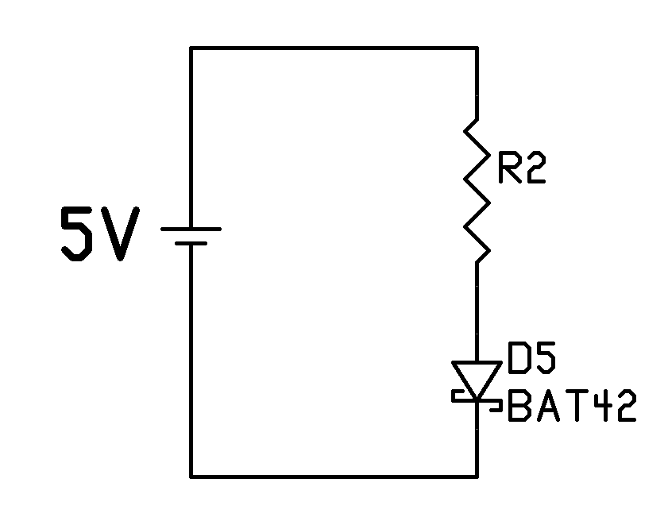

Mät, med olika motståndsvärden enligt tabellen nedan, spänningen över R2 samt spänningen över dioden. Beräkna sedan strömmen genom dioden (= strömmen genom motståndet).

|  |  |  |  |
| --- | --- | --- | --- |
| **Motstånd** | **UR2** | **ID5** | **UD5** |
| 100 kW |  |  |  |
| 10 kW |  |  |  |
| 1 kW |  |  |  |
| 470 W |  |  |  |
| 220 W |  |  |  |

Rita upp ett diagram som visar hur spänningen över dioden beror av strömmen genom denna. (Rita på ett separat ark eller i Excel.) Sätt spänningen på X-axeln och använd linjära skalor så vi får ett diagram som kan jämföras med de diodkurvor vi tidigare mätt fram på lektionerna.

Leta upp framspänningsfallet vid någon jämförbar ström i databladet för dioden. Hur stämmer detta med mätningen?

Faktaruta, Shottkydiod

Ibland behöver man lägre framspänningsfall än en vanlig kiseldiod ger. På föreläsningen har vi sett germaniumdioder som dock har många nackdelar, t ex stor resistans (dvs. spänningen ökar snabbt med strömmen). Ett modernare alternativ är schottkydioden som har en övergång direkt från metall till N-dopat kisel (istället för P-dopat till N-dopat). Ett liknande spärrskikt uppstår i övergången, men bara i kiseldelen (ej i metallen) så spänningen blir lägre.

Schottkydioden är snabb och bra på många sätt, men läckströmmen i backriktningen är högre, speciellt när dioden blir varm.

# Zenerdiod

Ofta används 9 V batterier för att mata handburen elektronik. Spänningen från batteriet kan dock variera från ca 7 – 10 V beroende på typ och laddningsgrad. Vid mycket små strömuttag kan nedanstående koppling användas för att ge en stabil spänning.

Uut kan t ex användas i senare kopplingar för att spänningsmata en logikkrets, så koppla gärna upp den snyggt i något hörn så du kan behålla den på däcket. Istället för batteri använder vi nu ett nätaggregat, som strömbegränsas till 100 mA före inkoppling. Ta inte i komponenterna i drift då de kan bli lite varma. Lastresistansen RL ska inte anslutas än. **Observera** riktningen på dioden!!

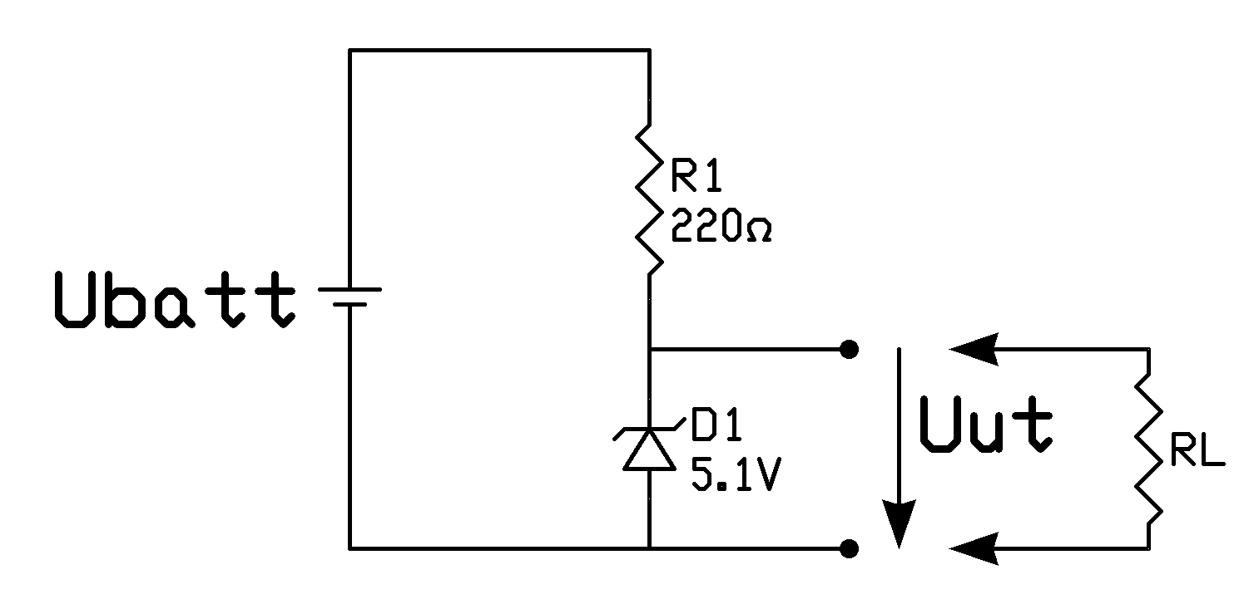

Fyll i nedanstående tabell för att få ett samband mellan batterispänning och Uut.

|  |  |  |  |  |  |  |  |  |  |
| --- | --- | --- | --- | --- | --- | --- | --- | --- | --- |
| Batteri | 3 V | 4 V | 5 V | 5,5 V | 6 V | 7 V | 8 V | 9 V | 10 V |
| Uut |  |  |  |  |  |  |  |  |  |

Antag att en normal batterispänning med lite last är 8,5 V. Hur mycket ström kan vi då ta ut ur kretsen (vid Uut) utan att spänningen understiger 4,5 V?

Förslag på metod: Anslut sedan några olika motstånd (RL). Börja t ex med 2,2 kW och halvera tills du ser en lite större spänningsförändring. Finjustera motståndet tills spänningen hamnar strax över 4,5 V. Beräkna sedan strömmen genom motståndet (= Max last).

Max last: _____ mA

Försök sedan efter labben förklara det du såg med beräkningar, men gör först efterföljande uppgifter.

Tänk på att logikkretsar med TTL-teknik (t ex LS-serien) kräver 4,75 V, men t ex HC-kretsar klarar en betydligt lägre matningsspänning, så vid små strömuttag kan du använda ovanstående koppling för att göra logiklaborationer hemma med bara ett batteri som spänningskälla. Vill du ta ut högre ström (upp till ???mA) kan du använda den spänningsregleringskrets som finns i ditt labb-kit.

Ok, så långt: _________________

# Transistorn

I denna uppgift kan du antingen använda transistorn BC547B (eller BC546B eller BC548B som går lika bra) (inte BC557B, som är PNP).

Leta upp pinkonfigurationen för kapsel TO-92 (=SOT54) i databladet och skriv ned vilken som är kollektor, bas respektive emitter.

## Strömförstärkare

I efterföljande kopplingar är det av yttersta vikt att du använder röda sladdar till positiv matning och svarta kablar till jord. Koppla också positiv matning till den ena skenan i däcket och jord till skenan på den andra sidan av kopplingen så det blir lätt att se likheten med schemat. Tidigare grupper har ägnat minst en onödig timme var åt felsökning av röriga kretsar...

Koppla upp nedanstående koppling. P1 och P2 lämnas som oanslutna kabeländar.

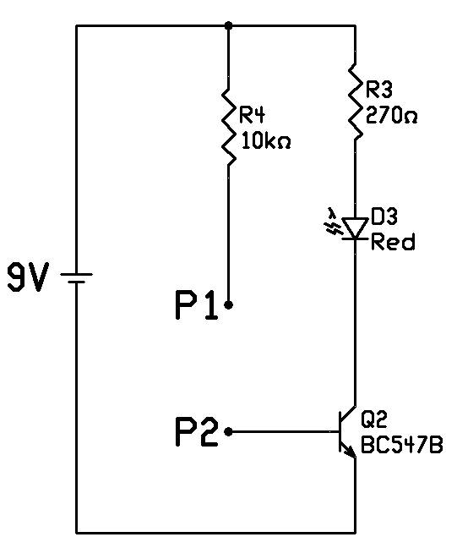

Håll en kabelända i var hand. Studera lysdioden. Kittlar det i handen?

Mät spänningen över 10 kW-motståndet för att beräkna strömmen genom kroppen (= Ib). Mät även spänningen över 270W-motståndet för att kunna beräkna strömmen genom dioden (= Ic). (Mät helst båda samtidigt eller i tät följd.) Beräkna sedan transistorns strömförstärkning. Redovisa beräkningen. (Räkna fram strömmarna med samma enhet, t ex µA, så blir det lätt att rimlighetsbedöma den beräknade strömförstärkningen.)

UR4 = __________ IR4 = Ib = __________

UR3 = __________ IR3 = Ic = __________

hFE = ________

Om det finns en multimeter med transistormätning i labbet: Sätt sedan samma transistor i multimetern och läs av hFE.

Multimetern anger hFE = ________

Titta i databladet vilket hFE som anges där: hFE = ________

## Darlington

Faktaruta, Darlington

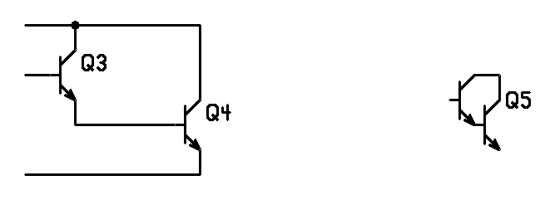

Ibland behöver man större strömförstärkning än vad en transistor kan ge. Detta gäller särskilt vid användning av effekttransistorer som kan har en förstärkning ned mot 15 ggr. Det är då möjligt att kaskadkoppla två transistorer enligt figuren ovan. Sammanlagda strömförstärkningen blir då produkten av de båda transistorernas förstärkning.

Det finns en speciell grupp av transistorer, darlingtontransistorer, som innehåller en färdig sådan koppling i samma kapsel, se Q5.

Ex

hFE, Q3 = 300

hFE, Q4 = 20

Total förstärkning i steget: 300*20 = 6000 ggr. Lägg märke till att Uce för den integrerade darlingtontransistorn dock aldrig kan understiga 0,7 V. (Fundera på varför.)

Koppla upp enligt nedan. P1 lämnas som en oansluten kabelända.

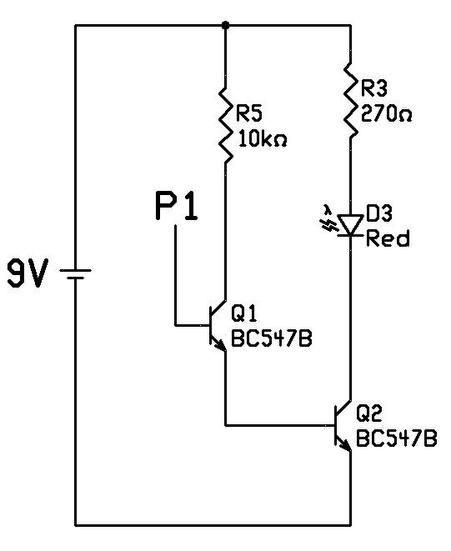

Håll i kabeländan och hoppa samtidigt någon decimeter upp i luften så du garanterat inte är ”ansluten” någonstans. Lyser dioden?_______ Försök inte förklara fenomenet, men behåll det i bakhuvudet.

Beräkna ungefärlig total strömförstärkning i hela steget utgående från transistorernas hFE (mät denna i multimetern eller slå upp i databladet).

Total förstärkning:__________________ Ok, så långt: _________________

# Transistorlogik

Logikkretsar är idag uppbyggda av ganska många transistorer för att ge egenskaper som hög drivförmåga och låg effektförbrukning. För att studera principen fungerar dock nedan presenterade kopplingar utmärkt, då funktionen är densamma. Vi ska studera grundläggande logikfunktioner som du redan känner väl och istället fokusera på transistorernas roll i kretsarna.

## Inverterare

Kopplingen nedan ska ses som en funktion där utspänningen X beror av inspänningen A, som är kretsens ingång. Potentiometern kopplas som en spänningsdelare för att kunna förse ingången A med en varierbar spänning från 0 – 5 V. (Även t ex 4,7 kΩ fungerar bra om du inte hittar 1 kΩ.)

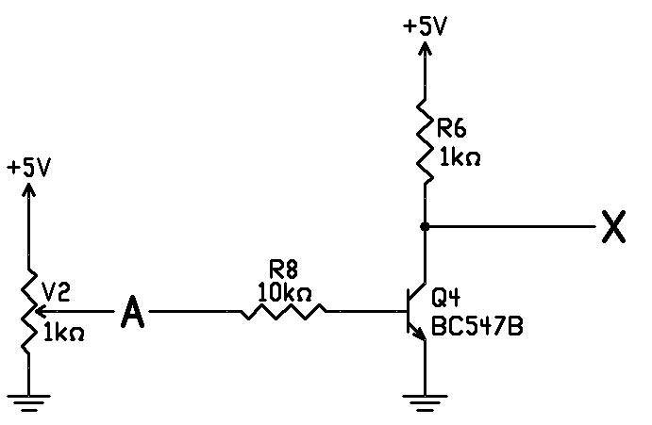

Koppla upp kretsen ovan. Kontrollera med en multimeter att du kan variera spänningen mellan punkt A (=logikkretsens ingång) och jord. Anslut ytterligare en multimeter för att mäta utspänningen (den mellan X och jord).

Det framgår att utspänningen oftast ligger nära 0 eller 5 V, då transistorn oftast är bottnad eller strypt. I binära system (digitala kretsar) används endast två spänningsnivåer, både på in och utgång; hög (ca 5 V) eller låg (ca 0 V). Alla spänningar däremellan är otillåtna, även om hög och låg förstås definieras med rejäla marginaler.

I digitala kretsar låter man spänningarna representera olika tal, så hög spänning motsvarar logisk ’1’ och låg spänning motsvarar logisk ’0’. Logisk nivå betyder att vi låter spänningen representera något, t ex att 5 V motsvarar ’1’. I datorns serieport tolkas dock -12 V som ’1’ och + 12 V som ’0’, så nivåerna kan variera.

Vid vilken inspänning (A) slår utgången (X) om mellan ’0’ och ’1’?

Omslagsnivå: ________ V

Kretsen ovan utför en logisk operation. Om ingången läggs på ’0’ blir utgången ___.   
Om ingången läggs på ’1’ blir utgången ____.

Vi kan beskriva detta i en sanningstabell. Fyll i tomma celler.

|  |  |
| --- | --- |
| **A** | **X** |
| 0 |  |
| 1 |  |

Koppla en skjutströmställare så att utgången (mittenpinnen) antingen ger 0 V (= logisk ’0’) eller 5 V (= logisk ’1’). Plocka bort potentiometern och anslut istället strömställaren till kretsens ingång (A). Anslut en lysdiod till kretsens utgång (katod till jord) och testa att sanningstabellen stämmer.

## Grind

Lägg till en transistor och ett motstånd så du får nedanstående koppling på däcket. Anslut A och B till två logiska omkopplare. Anslut utgången, X, till en lysdiod.

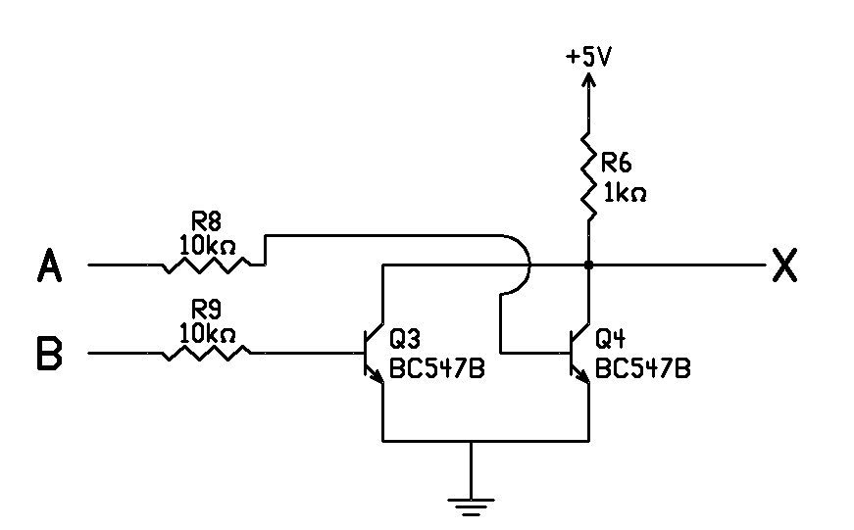

Fyll i sanningstabellen nedan.

|  |  |  |
| --- | --- | --- |
| **A** | **B** | **X** |
| 0 | 0 |  |
| 0 | 1 |  |
| 1 | 0 |  |
| 1 | 1 |  |

Vilken logisk funktion har vi skapat? (Dvs., vad heter grinden?)

_____________

Komplettera kretsen så du får en OR-grind istället. Rita ditt tillägg i schemat ovan. (Flytta utgången X till ett nytt ställe.) Om du har tid: Bygg och verifiera funktionen och gör en ny sanningstabell.

Eftersom signalen på ingång A bara påverkar utgången om ingång B är låg kan vi likna kretsen vid en grind, där B styr om A får passera. Liknande kretsar kallas därför ofta logiska grindar (på engelska *gates*).

Lab ok: _________________